实验三：ICMP 与 TTL 超时机制验证（eNSP）实验报告（原创改写版）

课程：计算机通信与网络（项目式学习）
姓名：__________ 学号：__________ 班级：__________
日期：__________

1 实验目标
本实验通过构建三跳路由拓扑，利用人为设置 TTL 的方式触发 ICMP Time Exceeded 报文，观察不同 TTL 下超时发生的位置，并据此理解 tracert/traceroute 的实现思路。

2 实验环境与拓扑

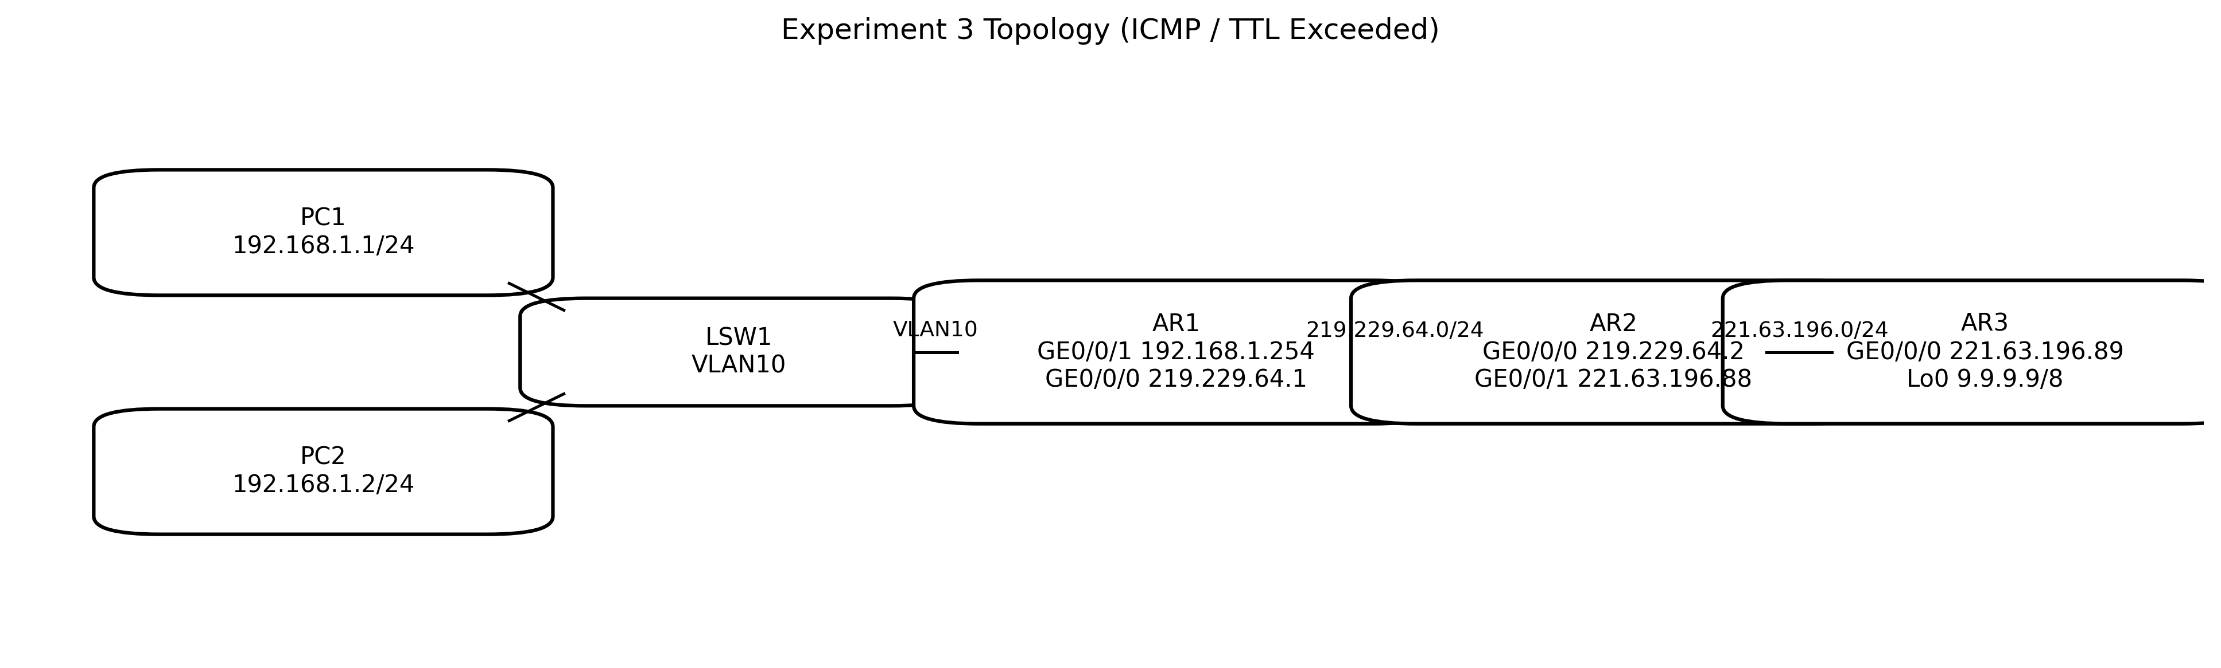
图 1 实验三拓扑（示意图）
设备 | 接口 | IP/掩码 | 连接
AR1 | GE0/0/1 | 192.168.1.254/24 | ↔ LSW1
AR1 | GE0/0/0 | 219.229.64.1/24 | ↔ AR2 GE0/0/0
AR2 | GE0/0/0 | 219.229.64.2/24 | ↔ AR1 GE0/0/0
AR2 | GE0/0/1 | 221.63.196.88/24 | ↔ AR3 GE0/0/0
AR3 | GE0/0/0 | 221.63.196.89/24 | ↔ AR2 GE0/0/1
AR3 | Loopback0 | 9.9.9.9/8 | 逻辑接口（目的端）
PC1 | NIC | 192.168.1.1/24 | 网关 192.168.1.254
PC2 | NIC | 192.168.1.2/24 | 网关 192.168.1.254

3 关键原理
ICMP 处于网络层，用于传递差错与控制信息。常见的 Echo Request/Reply 支撑 ping；而 Type=11 Code=0（Time-to-live exceeded）用于告知源主机：某个路由器在转发时把 TTL 减至 0，已丢弃该报文。
TTL 是 IP 头部的 8 位字段，每经过一台三层转发设备减 1。通过发送一系列 TTL 递增的探测包并收集各跳路由器返回的 Time Exceeded，便可得到路径上的逐跳设备，这正是 tracert/traceroute 的核心思想。

4 配置与实验步骤

4.1 基础配置（示例）
# LSW1（VLAN10）
system-view
vlan batch 10
interface Ethernet0/0/1
port link-type trunk
port trunk allow-pass vlan 10
interface Ethernet0/0/2
port link-type access
port default vlan 10
interface Ethernet0/0/3
port link-type access
port default vlan 10

# AR1
system-view
interface GigabitEthernet0/0/1
ip address 192.168.1.254 24
interface GigabitEthernet0/0/0
ip address 219.229.64.1 24
ip route-static 9.0.0.0 8 219.229.64.2
undo firewall enable

# AR2
system-view
interface GigabitEthernet0/0/0
ip address 219.229.64.2 24
interface GigabitEthernet0/0/1
ip address 221.63.196.88 24
ip route-static 9.0.0.0 8 221.63.196.89
ip route-static 192.168.1.0 24 219.229.64.1
undo firewall enable

# AR3
system-view
interface GigabitEthernet0/0/0
ip address 221.63.196.89 24
interface LoopBack0
ip address 9.9.9.9 8
ip route-static 192.168.1.0 24 221.63.196.88
undo firewall enable

4.2 基线连通性验证
先确保 PC1 能 ping 通 9.9.9.9（不限制 TTL），否则 TTL 实验缺乏前提。
ping 9.9.9.9

4.3 TTL=1 与 TTL=2 的超时触发
分别设置 TTL=1、TTL=2 发送探测包，并在对应路由器接口开启抓包。不同系统的 ping 参数不完全一致：
（1）Linux 风格：ping -t <ttl> <dst>；（2）Windows 风格：ping -i <ttl> <dst>。以 eNSP 终端实际支持为准。
# TTL=1（预期在第一跳 AR1 处超时）
ping -t 1 9.9.9.9

# TTL=2（预期在第二跳 AR2 处超时）
ping -t 2 9.9.9.9
截图要求：插入抓包截图，展示 ICMP Type=11 Code=0 字段、响应源 IP（分别为 AR1 与 AR2 的接口地址），并附 PC 侧命令回显。

5 结果对比（填写）
对比项 | TTL=1（预期） | TTL=2（预期） | 实际记录
超时位置 | AR1（第一跳） | AR2（第二跳）
ICMP 源 IP | 192.168.1.254 | 219.229.64.2
路径长度 | PC1→AR1 | PC1→AR1→AR2

6 总结
通过“控制 TTL 触发 Time Exceeded”的方式，可以把网络路径探测从黑盒问题拆解为逐跳可观测的事件：哪一跳返回 Type=11，就说明探测包在该跳被 TTL 限制丢弃。该思路同样适用于排查路由环路与异常转发（例如 TTL 很快耗尽）。

